Лабораторная работа № 9
Создание и ведение Git репозитория
Дисциплина | Управление работами и разработка программного обеспечения облачных систем
Проект | Cloud Application
Результат | Лабораторная работа № 9 выполнена и проверена

Цель работы
освоить создание и ведение локального Git-репозитория программного проекта, научиться отслеживать изменения файлов, формировать набор изменений для фиксации, создавать коммиты и анализировать историю развития проекта.

Выполненная работа
- Проект размещён в репозитории cloud-application.
- Проверены рабочая область, индекс и история коммитов.
- README дополнен описанием структуры проекта.
- История содержит более четырёх коммитов и тематические ветки.

Результаты
Проверка | Значение | Результат
Удалённый репозиторий | athebest318-ctrl/cloud-application | доступен
Основная ветка | main | актуальна
Рабочая ветка | complete-labs-1-19 | создана
README | структура проекта | описана

Реализация и проверка
Ниже приведён ключевой фрагмент реализации или последовательность команд, использованных для выполнения задания.
git status
git diff
git add README.md
git commit -m "Document project structure"
git log --oneline
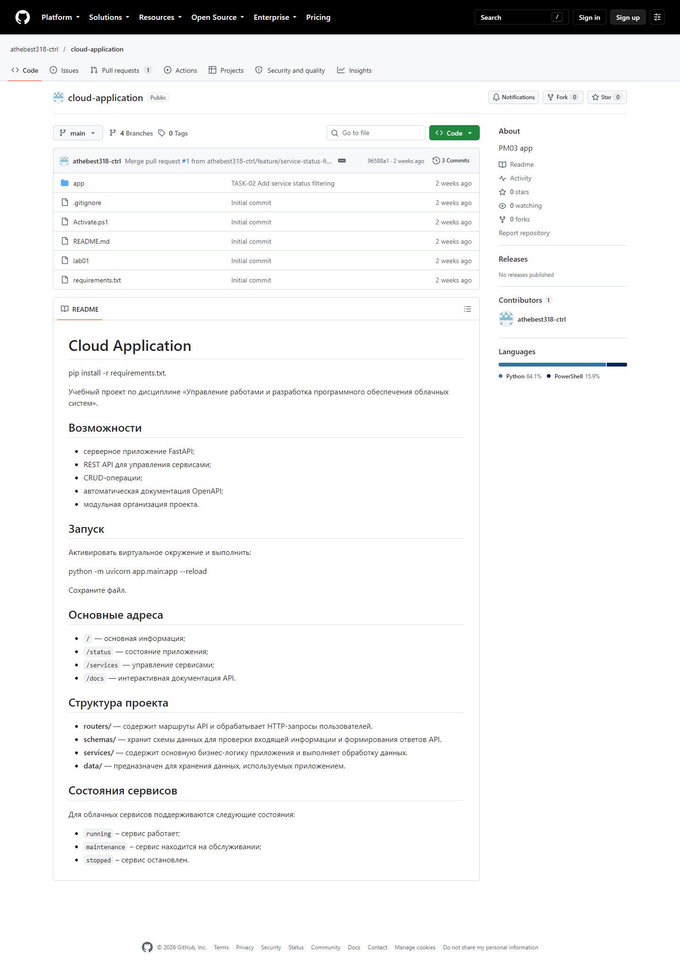
Рисунок 1 — Репозиторий Cloud Application на GitHub
Проверка выполнена на локальном стенде Cloud Application. Полученный ответ соответствует ожидаемому контракту, а связанные данные сохраняются в PostgreSQL.

Ответы на контрольные вопросы
1. Что называется системой управления версиями?
Система управления версиями фиксирует историю изменений и помогает сравнивать, отменять и объединять работу.
2. Что представляет собой Git-репозиторий?
Git-репозиторий — рабочие файлы вместе с каталогом .git, объектами, ссылками и историей коммитов.
3. Чем рабочий каталог отличается от репозитория?
Рабочий каталог содержит текущее состояние файлов, а репозиторий хранит зафиксированные версии и метаданные Git.
4. Для чего используется Staging Area?
Staging Area содержит изменения, выбранные командой git add для следующего коммита.
5. Что делает команда git init?
git init создаёт новый локальный репозиторий Git в текущем каталоге.

Вывод
В лабораторной работе № 9 выполнена тема «Создание и ведение Git репозитория». Реализация включена в единый проект Cloud Application, проверена запуском, автоматическими тестами и фактическими запросами. Результат сохранён в Git и готов к воспроизведению по инструкции README.

